План-конспект
урока-соревнования
на тему: «Искусство театра и кино» в 11 классе
Составила: учитель немецкого языка
МОУ «Каменская ОСШГ №2»
Шкильнюк Т.К.

Урок по теме «Искусство театра и кино» проводится в 11 классе по учебнику И. Л. Бим, Л. И. Рыжовой, Л. В. Садомовой и М. А. Лытаевой «Deutsch» и является заключительным уроком в рамках изучаемой темы. Урок проводится в форме соревнования между двумя командами.
Цель урока: развитие коммуникативной компетенции обучающихся по теме «Искусство театра и кино».
Задачи:
1.Образовательная: учить обучающихся отвечать на вопросы по теме, употреблять изученную лексику, понимать на слух звучащий текст.
2. Воспитательная: привитие интереса к искусству театра и кино, к творчеству российских актёров и режиссёров.
3. Развивающая: развитие творческих умений, повышение мотивации к изучению предмета, расширение кругозора учащихся.
Ожидаемый результат: обучающиеся продемонстрируют лексические навыки, умение отвечать на вопросы и навыки аудирования.
Тип урока: урок обобщения и систематизации знаний по теме «Искусство театра и кино»
Техническое обеспечение урока: компьютер, мультимедийный проектор.
Оснащение урока: карточки с заданиями.
Ход урока:
Heute haben wire in Wettbewerb zwischen den Mannschaften der 11. Klasse zum Thema «Theater- und Filmkunst».
I. Aufgabe. Beantwortet die Fragen zum Thema «Film- und Theaterkunst».
Die Mannschaften beantworten die Fragen der Reihe nach und bekommen einen Punkt für jede richtige Antwort.
1. Wie heißt das Heimatland des Theaters?
2. Entstand das antike griechische Theater vor Christus oder nach Christus?
3. Wo fanden die ersten Aufführungen statt?
4. Wie lange dauerten die Vorstellungen im antiken griechischen Theater?
5. Wie heißt eines der ältesten Theater der Welt in Rom?
6. Was ist das Kolosseum heute?
7. In welchem Jahrhundert entstanden viele Hoftheater?
8. In welcher Stadt befindet sich das Theater, in dem die berühmten Dramen von Friedrich Schiller uraufgeführt wurden?
9. Wer hat die Theaterstücke «Dreigroschenoper», «Der gute Mensch von Sezuan», «Mutter Courage und ihre Kinder» geschrieben?
10. Wie heißt das Theater, das Bertolt Brecht mit seiner Frau Helene Weigel gegründet hat?
II. Aufgabe. Ratet, was für ein Film ist das?
Die Mannschaften bekommen 5 Punkte für die richtige Antwort.
Der erste Film. (Für eine Mannschaft)
-Das ist ein Spielfilm, eine Komödie.
-Der Regisseur des Filmes ist Leonid Gaidai.
-Das Drehbuch zum Film haben J.Kostükowskij, M. Slobodskoj und L.Gaidai geschrieben.
-Musik zum Film hat Alexander Sazepin komponiert.
-Die Hauptrollen spielen N.Warlej, A.Demjanenko, J.Nikulin, G.Wizin, J.Morgunow, W.Etusch und andere.
-Der Film wurde im Kaukasus gedreht.
(«Die kaukasische Gefangene»)

Der zweite Film. (Für die andere Mannschaft)
-Das ist ein Spielfilm
-Das ist eine Verfilmung des berühmten Romans von Leo Tolstoj.
-Der Film besteht aus vier Reihen.
-Regie hat Sergej Bondartschuk geführt.
-Er hat auch eine der Hauptrollen in diesem Film gespielt.
-Die Hauptrollen spielen auch W.Tichonow, L.Saweljewa, I.Skobzewa, W.Lanowoj, A.Wertinskaja, O.Jefremow und andere.
-Die Handlung des Films spielt im 19.Jahrhundert.
-Dieser Film wurde mit Oscarpreis ausgezeichnet.
(«Krieg und Frieden»)

III. Aufgabe. Auktion.

Die Mannschaften nennen die Wörter zum Thema der Reihe nach und bekommen einen Punkt für jede richtige Antwort.
1. Theaterräume: . . .
2. Theaterberufe: . . .
3. Genres der Filmkunst: . . .
4. Genres der Theaterkunst: . . .

IV. Aufgabe. Hörverstehen.

Die Mannschaften hören den Text zweimal zu und beantworten die Fragen zum Text.
Für jede richtige Antwort bekommen die Mannschaften einen Punkt.

Marlene Dietrich.Schauspielerin - Sängerin – Weltstar

Marlene Dietrich wurde am 27.Dezember 1901 in Berlin geboren. Nach ihrer Ausbildung (Abitur – Musikstudium in Weimar, Schauspielschule in Berlin) übernahm sie kleinere Rollen an Berliner Bühnen und in Stummfilmen. 1930 emigrierte sie nach Hollywood. Ihr wichtigster Film heißt «Der blaue Engel» (1930). Die Sängerin Lola aus dem Nachtlokal «Der blaue Engel» ist eine charakteristische Rolle für Marlene Dietrich. Ihre Gestalten sind kühl, distanziert, frivol, verwegen. «Die deutsche Greta Garbo» wurde sie genannt oder «die Frau mit den schönsten Beinen der Welt». Marlene Dietrich trug gerne Hosen und machte dieses Kleidungsstück für Frauen populär.
In den 50er Jahren machte sie die zweite Karriere als Sängerin. Ihr Lied «Sag mir, wo die Blumen sind» ist ein Protest gegen den Krieg.
Marlene Dietrich drehte ihren letzten Film 1978. Doch sie blieb sehr populär. Bis zu ihrem Tod im Alter von 90 Jahren im Mai 1992 bekam sie fast 200 Briefe am Tag.

Fragen zum Text.

1. Wann wurde Marlene Dietrich geboren?
a) am 17.Januar 1915
b) am 17. Dezember 1901
c) am 7. Dezember 1901.

2. Wo wurde sie geboren?
a) in Köln b) in München c) in Berlin

3. Wann emigrierte sie nach Hollywood?
a) 1930 b) 1927 c) 1932

4. Wie heißt ihr wichtigster Film?
a) «Der weiße Engel»
b) «Der goldene Apfel»
c) «Der blaue Engel»

5. Wie wurde Marlene Dietrich genannt?
a) «die Frau mit den schönsten Augen in der Welt»
b) «die Frau mit den schönsten Beinen in der Welt»
c) «die Frau mit den schönsten Haaren in der Welt"

6. Welches Kleidungsstück machte sie populär?
a) die Hosen b) die Röcke c) die Jacken

7. Als was machte sie die zweite Karriere?
a) als Lehrerin b) als Sängerin c) als Dolmetscherin

8. Wann drehte sie ihren letzten Film?
a) 1968 b) 1987 c) 1978

9. In welchem Alter ist Marlene Dietrich gestorben?
a) 85 Jahre b) 90 Jahre c) 89 Jahre

V. Aufgabe. Schreibt «eure» Wörter auf.

Eine Mannschaft schreibt nur Feminina auf, die andere Mannschaft schreibt nur Maskulina auf.
Jede Mannschaft soll 10 Substantive aufschreiben. Für jedes richtig geschriebene Wort bekommt man einen Punkt.

Zuschauerraum, Bühne, Balkon, Rang, Premiere, Aufführung, Preis, Anhänger, Veranstaltung, Verfilmung, Spielplan, Repertoire, Gang, Komödie, Vorhang, Schauspieler, Drama, Rolle, Dirigent, Maske.

VI. Aufgabe. Ratet: Welcher Schauspieler ist das?

Für die richtige Antwort bekommen die Mannschaften 5 Punkte.

1. Ratet. Wer ist das?
Das ist ein sehr populärer russischer Schauspieler.
Sein Vater ist Filmregisseur, seine Frau ist auch Schauspielerin.
Er spielte viele Hauptrollen, z.B. in den Filmen «Brigade», «Schwarze Wölfe» und in anderen.
Er spielte auch die Rollen von Puschkin und Jessenin.
Zusammen mit dem Sänger N.Rastorgujew singt er oft das Lied über die russischen Birken.
Wer ist das? (Sergej Besrukow)

2.Ratet. Wer ist das?
Das ist ein großer russischer Schauspieler, Sänger, Komponist und Dichter.
Er wurde am 25.Januar 1938 in Moskau geboren.
Er spielte viele Rollen im Taganka-Theater und auch in vielen Filmen.
Er schrieb viele Gedichte und Lieder.

Er spielte Gitarre und sang seine Lieder selbst.
Er starb am 25.Juli 1980.
Am 1.Dezember 2011 konnte man in den Filmtheatern Russlands den Spielfilm über ihn sehen.
Wer ist das? (Wladimir Wysozkij)

VII. Aufgabe. Nennt moderne deutsche Schauspier!
Für jede richtige Antwort bekommen die Mannschaften einen Punkt.

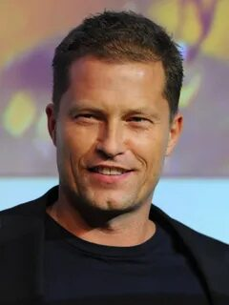

Til Schweiger Geboren 1963 in Freiburg. Er ist Schauspieler, Produzent und Regisseur, Drehbuchautor. Seit 1997 wurde in der ganzen Welt bekannt. Für den Film Knockin on Heavens Door ist Schweiger mit dem Hauptpreis des Moskauer Filmfestspieles ausgezeichnet worden. Heute wirkt er in den Filmen mit und dreht die Filme selbst. Seine 4 Kinder setzen Schweigers Dynastie fort. Die Hauptfilme: «Достучаться до небес» (Knockin on Heavens Door), 1997 «Босиком по мостовой» (Barfuss), 2005 «Фантомная боль» (Phantomschmerz), 2009

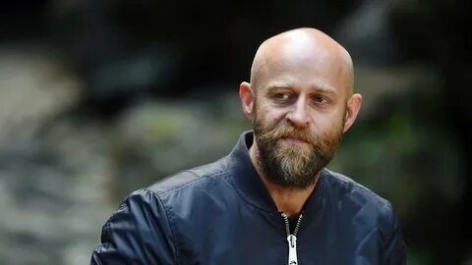

Jürgen Vogel Geboren 1968 in Hamburg. Diesen Schauspieler mögen nicht nur das deutsche Publikum, sondern auch die Zuschauer in der ganzen Welt. Heute ist Jürgen der erfolgreichste Star, Regisseur, Drehbuchautor, Produzent. Er arbeitet in den Zuschauerprojekten und auch im Festivalkino. Die Hauptfilme: «Счастье Эммы» (Emmas Glück), 2006 «Свободная воля» (Der freie Wille), 2006 «Мой друг» (Ein Freund von mir)

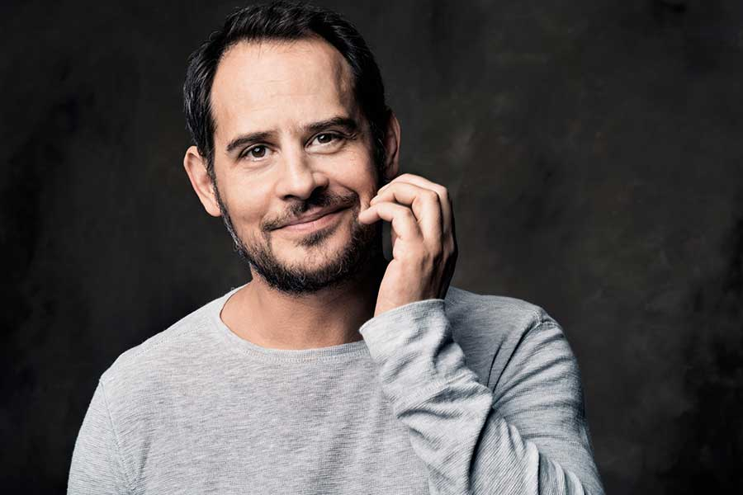

Moritz Bleibtreu Geboren 1971 in München. Seine Famile war sehr künstlerisch: Mutter und Vater sind Schauspieler. Sein Debüt began schon in der Jugendzeit. Heute gelten Moritz Bleibtreu und Til Schweiger als die Kinopersonen, die leicht zu erkennen sind. Moritzens Filmkarriere began mit den Fernsehserien. Seit 1998 arbeitet er im Fersehen nicht ist Moritz mit dem Filmpreis für die beste Männerrolle im Film «Elementar- teilchen » ausgezeichnet worden. Die Hauptfilme: «Эксперимент» (Das Experiment), 2000 «Солнце ацтеков» (Im Juli), 2000 «Четвертая власть» (Die vierte Macht), 2011

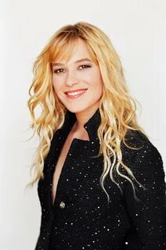

Franka Potente Geboren 1974 in Dülmen. Hat viele Theaterschulen absolviert. Am Angang der Karriere wirkte sie Fernsehprojekten mit. Besonders beliebt wurde 1998 durch die Rolle im Lola rennt. Die Hauptfilme: «Беги, Лола, беги» (Lola rennt), 1998 «Элементарные частицы» (Elementarteilchen), 2006 «Забытые желания»(Romulus, My Father), 2007
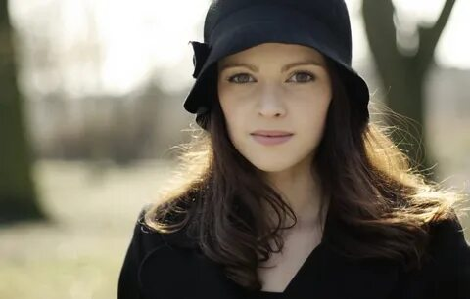

Jennifer Ulrich Geboren 1984 in Berlin. Ihr Kinobebüt war im Alter von 16 Jahren in dem Jugenddrama Große Mädchen weinen nicht, 2002 Sie wirkte auch in den Fernsehserien mit. Die Hauptfilme: 2010 Вкус ночи | Wir sind die Nacht 2008 Эксперимент 2 |Die Welle 2007 Элита спецназа | GSG 9 - Die Elite Einheit 2006 Облако | Die Wolke 2006 Элементарные частицы | Elementarteilchen 2004 Школьная поездка | Klassenfahrt - Geknutscht wird immer 2003 Дикие ангелы | Wilde Engel
Martina Gedeck Geboren 1961 in München. Sie hat viele Theaterschulen absolviert. Die Schauspielerin wurde auf den Preis der Europäischen Filmakademie zweimal nominiert, aber beide Male ging die Belohnung ihr vorbei. Trotzdem ist Gedeck – eine der am meisten bekannten Personen der modernen deutschen Filmkunst. Die Hauptfilme: «Неотразимая Марта» (Bella Martha), 2001 «Элементарные частицы» (Elementarteilchen), 2006 «Жизнь других» (Das Leben der Anderen), 2006

Hat euch die Stunde gefallen? Wie habt ihr gearbeitet? Was habt ihr schon gewusst? Was war fur euch neu?
Also, es lautet. Die Stunde ist zu Ende. Vielen Dank für eure Arbeit. Steht auf! Auf Wiedersehen!

